附件三
彰化縣聯興國民小學112年全民國防教育網站運用宣導資料紀錄表
主題 | 聯興國小學校網站連結
日期 | 112年9月1日
主講人 | 學務主任
對象 | 全校師生暨民眾 | 人數 | 330人
宣 導（活動）綱 要 | ▓本校已於學校網站設置連結至(新版)本縣全民國防教育資源網站（https://www.ndea.chc.edu.tw/index.php)
成 果 照 片 | 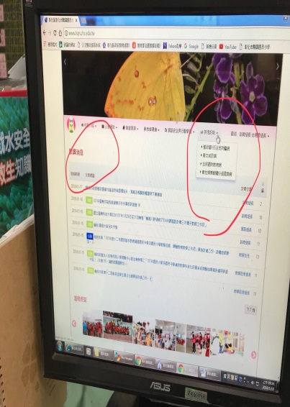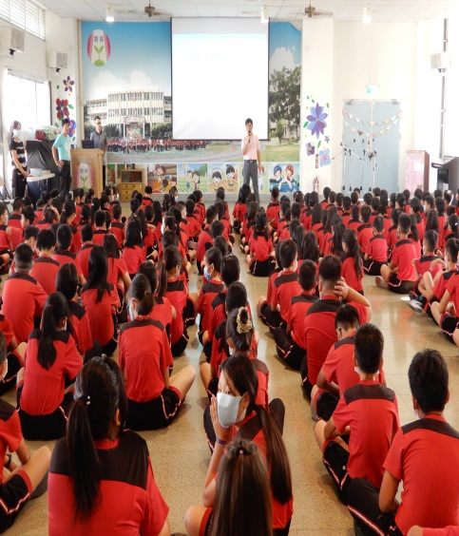
承辦人：王明炫 單位主管：曾士銓 校長：柯文吉

